新闻稿

All4Labels 汉堡工厂通过自动制版提高生产力

德国工厂安装了由 旭化成、ESKO 和 Kongsberg 开发的自动制版系统 CrystalCleanConnect，受益颇多。参观旭化成drupa 展台的访客将能够了解更多关于这个突破性解决方案的信息。

日本东京和比利时布鲁塞尔，2024 年 5 月 16 日。 柔性感光印版研发先锋、旭化成株式会社子公司Asahi Photoproducts（以下称旭化成）今日宣布，位于德国汉堡附近的 All4Labels工厂自安装由旭化成、ESKO 和 Kongsberg 开发的 CrystalCleanConnect 自动制版系统以来，生产力显著提升。

半年前，这家德国标签公司安装了该系统，来取代手动制版设备，以避免“人为错误和生产计划等的问题”， All4Labels 的印前和柔版印刷负责人 Mirco Wilke 说道。

“汉堡工厂是 All4Labels 集团的主要印刷据点之一，”Wilke 解释道。“在安装时，印前部门的重点是应对所有不同印刷机的生产的灵活性和高效性，。但由于当时是手动制版设备，存在的一些缺点，限制了未来的发展，工作流程系统完全没有实现自动化。操作员操作不同的机器很辛苦，不仅压力大，还可能导致错误和生产计划等问题。

“CrystalCleanConnect 解决了所有这些问题。它可以连接到我们的工作流程系统，整个制版过程实现自动化，并将操作员的手动工作量降到最低。”

合作
该系统是柔性感光印版研发先锋旭化成、集成软件和硬件专家 ESKO 和 精密切割系统公司Kongsberg联合开发两年的成果，满足了All4Labels汉堡工厂希望在夜班期间尽可能减少人工操作，以保证生产制造质量始终如一的版材的要求。
CrystalCleanConnect可以自动完成从成像、曝光到版材切割的整个制版过程，将柔版制版的步骤从 12 步减少到只有 1 步，这将使作业员的操作时间减少90%，印刷现场的OEE平均提高 25%，油墨的使用量减少20%。

“标准的制版机在2人一班、8小时的工作中，通常可以制作24 块版，”Asahi Photoproducts 技术市场经理 Dieter Niederstadt 说道。“使用 CrystalCleanConnect，只需要一名操作员，且总操作时间只需一个小时，便可制出相同数量的版材。所有过程都是自动化的，从激光成像到版材切割，这在过去是不可能的。此外，该机器使用可水洗版材——这些版材是经过 Carbon Trust认证的碳中和产品——无需溶剂，可实现更环保的生产。

“标准化是另一个关键优势。不同操作员在不同班次工作，制版的质量可能也会不同，但如果实现自动化，那么一切都是标准化的——每天、每月、每年都能得到相同质量的版材，这对印刷商来说是一个巨大的优点。”

ESKO 柔版业务总监 Pascal Thomas 表示，CrystalCleanConnect 特别适合运行多班次的大型业务。“它适合 24 小时运行，例如，夜班期间可以由一个印刷操作员先制作几块版材，然后可以继续去做印刷的工作。因为它是完全自动化的，不需要太多培训就可以操作。即插即用。”

灵活性
Mirco Wilke指出， All4Labels 汉堡工厂客户的关键需求包括灵活性和质量，CrystalCleanConnect有助于帮助公司满足这些要求。“随着短单印刷的增多，我们必须在印刷生产和上市时间上始终保持灵活。质量也至关重要。我们必须更快、可持续、尽可能多地实现自动化，并在各种流程和工作流中与客户建立联系。

“当我们投资新技术时，我们总是关注与自动化系统和工作流的连接，以及机器的生产效率。当然，还有价格。它必须是对我们的客户和我们自己都是可持续的产品。”

All4Labels 汉堡工厂在仅仅几周的培训后就开始使用新系统制作版材。“过程很简单，”Wilke 说。“CrystalCleanConnect可以将印刷文件直接从印前输入到一个完整连接的系统中，减少废料，减少操作员输入，并自动化整个制版过程，这些都是巨大的优势。”

“自 1973 年成立以来，可持续性一直是我们业务的核心，”Asahi Photoproducts 的 Dieter Niederstadt 说道。“我们一直采用不使用溶剂的版材，这种版材的质量甚至比现有的溶剂版还要高。由于我们的版材表面张力非常低，在印刷过程中可以使大部分油墨都会被转移到基材上，这是一个很大的优势。”

此外，drupa期间旭化成将介绍新研发的产品AWP-LOOP™，该设备可以连接到 CrystalCleanConnect上。AWP-LOOP™ 系统是一种基于 Asahi Kasei microza© 技术的闭环废水回收解决方案，可以回收和再利用 70% 的版材清洗用水。

采访视频可以在这里和旭化成的drupa展位观看。

有关 Asahi Photoproducts 提供的与环境和谐的产品和服务的更多信息，请访问 www.asahi-photoproducts.com
—结束—

关于 Asahi Photoproducts
Asahi Photoproducts 创立于 1973 年，是旭化成株式会社的子公司，后者拥有百年的经营历史。 旭化成是感光树脂柔性印版产品的开发先驱。通过制定高质量柔性印刷解决方案和不断创新，公司致 力于在保护环境的同时，推动印刷行业和谐向前发展。在 上关注旭化成。
更多信息，请访问www.asahi-photoproducts.com或：
Contact:
Dr. Dieter Niederstadt
Asahi Photoproducts Europe n.v./s.a.
dieter.niederstadt@asahi-photoproducts.com
+49(0)2301 946743



图片与说明：
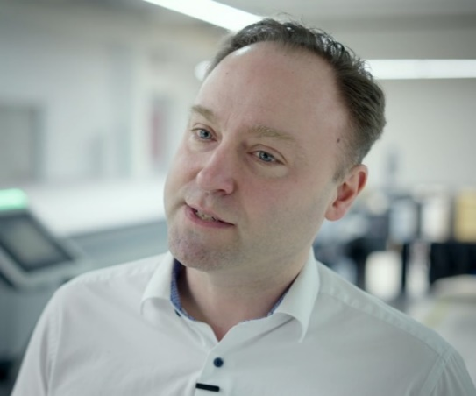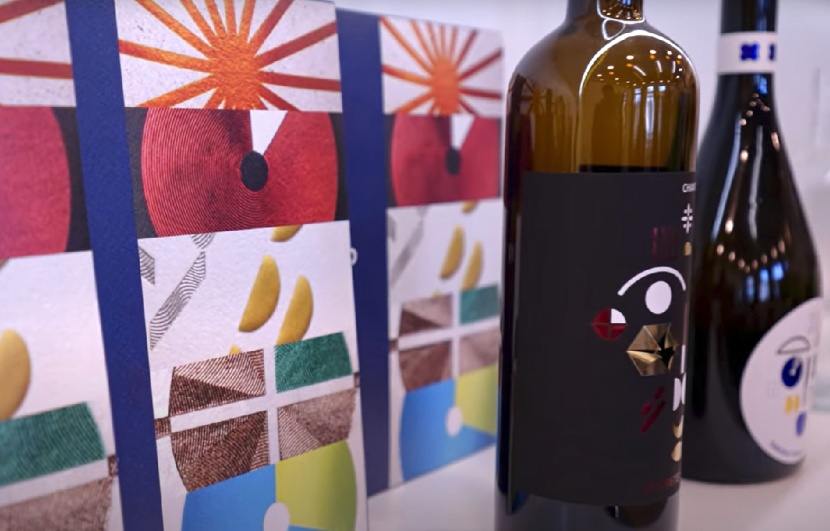
All4 Labels 印前和柔版印刷负责人 Mirco Wilke 展示了使用 CrystalCleanConnect 制版的标签应用。
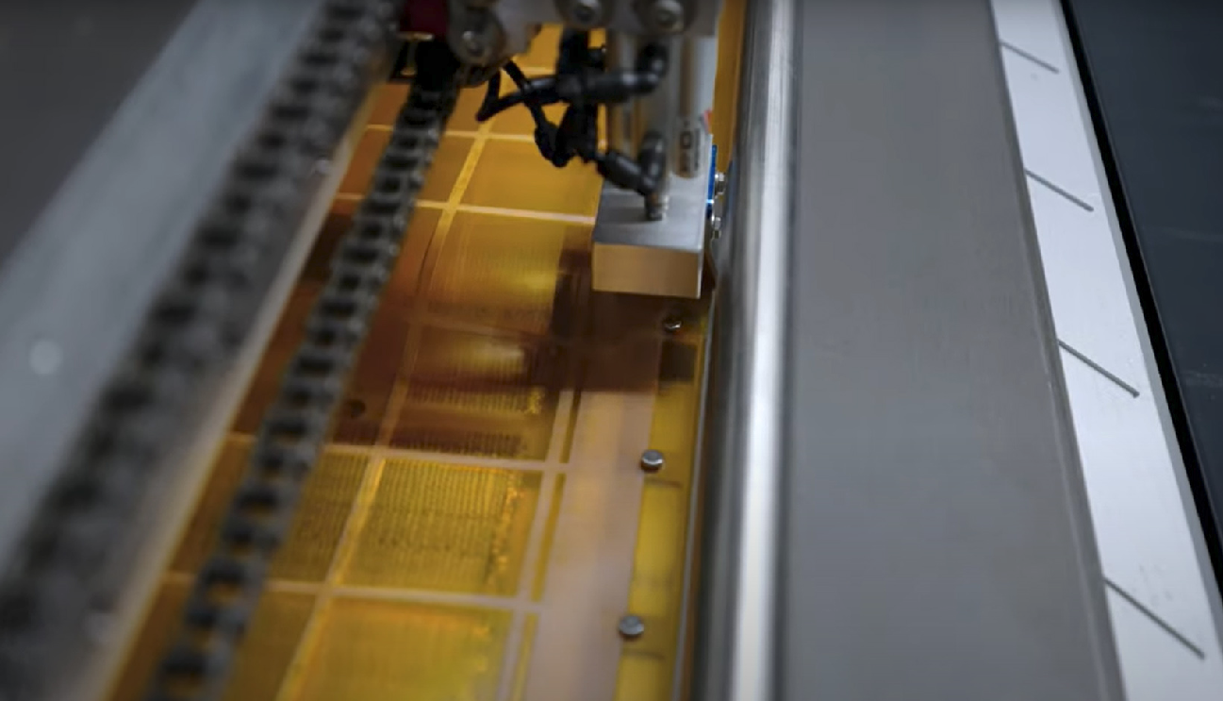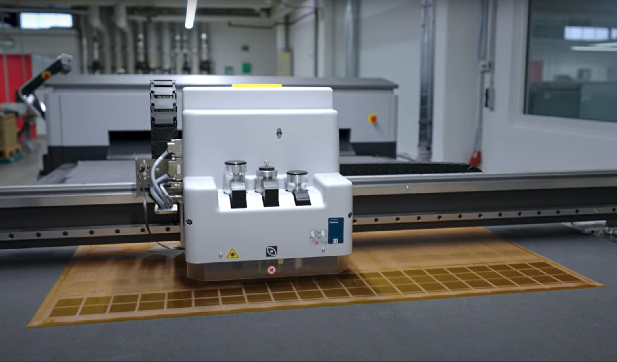
质量控制是包装生产过程的重要组成部分，有助于消除浪费。CrystalCleanConnect 内置质量控制，以满足这一关键要求。
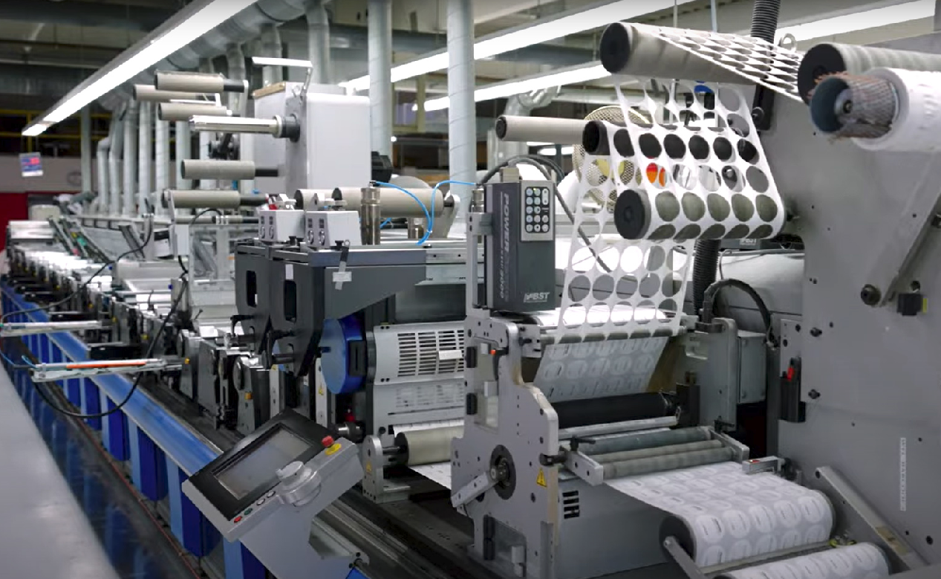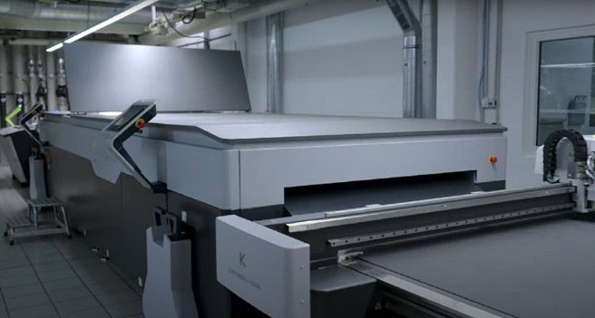
All4Labels 印刷车间 CrystalCleanConnect 在汉堡的 All4Labels

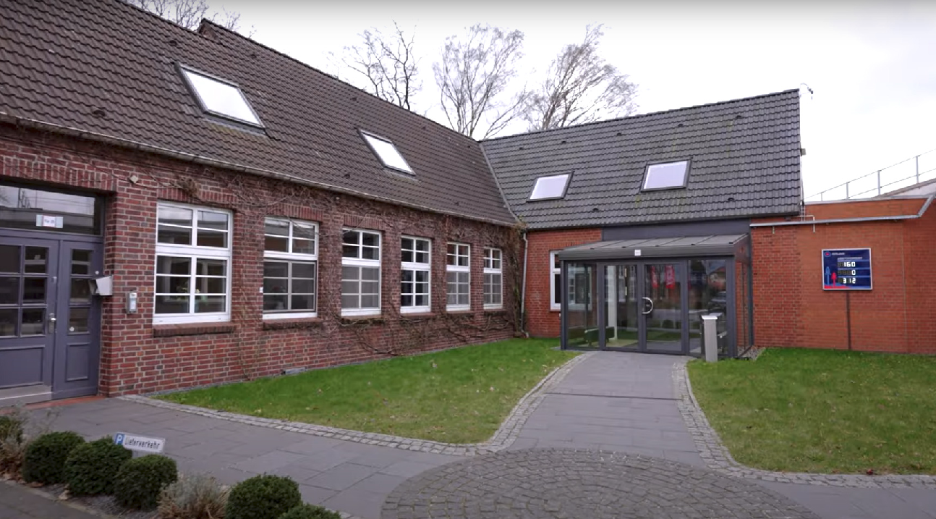
位于德国汉堡附近的 All4Labels 大楼

